Yin jooga ja lihassidekoe (MFR) vabastamine kehatöös 40h, Yoga Alliance
Õppekavarühm: Isikuareng /sport
Õpetab Pille Eikner
Aeg: 22.-25.08 2024

Black Dog Jooga OÜ, täienduskoolitusasutus,
Täiskasvanuhariduse majandustegevusteade number 255003 kehtivusega alates 25.03 2024
Uus-Sadama 11
Tallinn
reg kood 12018815

ÕPPEKAVA SISU

- lihas- ja sidekoelised struktuurid ja nende erinevused (ehitus, plastilisus, adaptiivsus, kohanemisvõime)
- fastsiate anatoomia, arhitektuur, käitumine, roll, libisemis-süsteem
- lihassidekoelised ehk müofastsiaalsed liinid: eesmine, tagumine, külgmine (koos lihassidekoelise kaardiga)
- levinumad kaela ja selja müofastsiaalsed valusündroomid
- triggerpunktid, tekkepõhjused, mõjutamine
- 8 erinevat ja tõhusat tehnikat erinevate abivahenditega (pallid, rullid, kaabitsad, plokid, polstrid) lihassidekoe mõjutamiseks: compression, rolling, stripping, shearing, corss fibre, contract & relax, pin & spin, stacking. Õpid kasutama erineva suuruse, materjali ja elastusega abivahendeid keha erinevates piirkondade mõjutamiseks. Õppematerjal sisaldab kogu vahendite komplekti.
- õpetamise metodoloogia: kuidas koostada lihassidekoe mõjutamise praktikaid, kuidas ja milliste põhimõtete alusel kombineerida neid tehnikaid yin jooga asanatega, praktika kavaside koostamiseks.
- Fastsia roll yin joogas
- Vaagna, lülisamba ja peakolju anatoomia ja füsioloogia. Lülisamba skeletilised variatsioonid.

Õppekava õpiväljundid. Koolituse läbinud õpilane:

- orienteerub lihassidekoe anatoomias
- orienteerub kaela ja seljapiirkonna müofastsiaalsetes valuprobleemides
- oskab kasutada 8 erinevat tehnikad lihassidekoe vabastamiseks
- oskab valida abivahendeid vastavalt eesmärgile ja probleemile
- oskab kasutada tehnikaid nii eraldiseisvalt kui ka kombinatsioonis yin joogaga
- oskab rakendada metoodikat yin jooga tundide läbiviimisel
- tunneb Yin jooga arhetüüpe (Shoelace, Caterpillar, Saddle, Butterfly, Dragon,
Dragonfly, Twists) ja nende variatsioone ning oskab arhetüüpe kasutada funktsionaalse anatoomia põhimõtetest lähtudes
- on läbinud vaagna, lülisamba, peakolju funktsionaalse anatoomia, mõistab nimetatud liigeste normipäraseid liikumissuundi ja -ulatusi, luulisi ja lihassidekoelisi struktuure
- saab aru luulistest ja sidekoelistest eripäradest ja piirangutest, mõistab selle mõju jooga õpetamisel ja praktiseerimisel
- oskab selgitada ja demonstreerida lihassidekoe vabastamise tehnikaid
- oskab kombineerida neid yin jooga asenditega, vastavalt vajadusele ja õpilase tasemele, selgitada nende toimet ja sihtalasid.

Koolituse maht akadeemilistes tundides (akadeemiline tund=45 min)
Kontaktõpe 32 h, töö kirjandusega (õppematerjali läbitöötamine) 3 h, kirjaliku lõputöö koostamine 5h.
Koolituse hind 690 eur, hind sisaldab vahendite komplekti
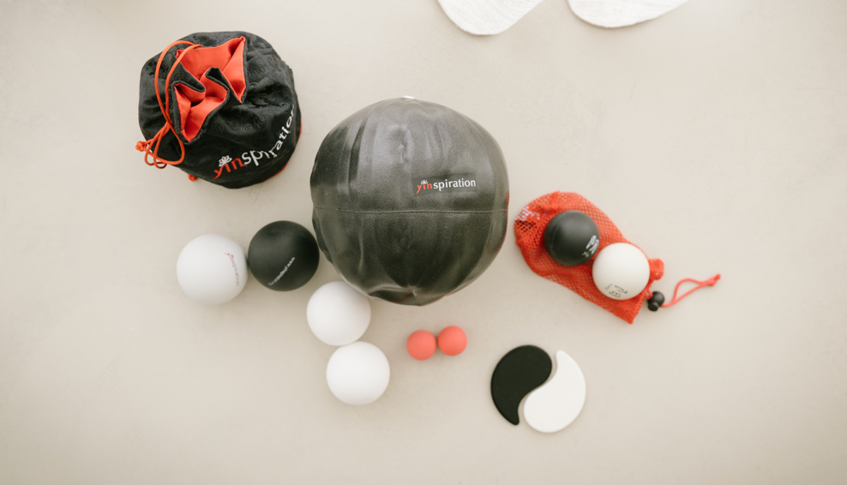

Registreerimise kord:
Koolitusele tuleb eelnevalt registreeruda, saates meili pille@blackdog.ee. Seejärel sõlmitakse koolitusleping, tasutakse arve. Arve peab olema 100% tasutud enne koolituse algust.
Koolituse lõpetamise tingimused:
Koolitus arvestatakse lõpetatuks ja osaleja saab Yoga Alliance 40h jätkuõppe diplomi.
- Koolituse eest on tähtaegselt tasutud.
- Õpilane on osalenud kõigil koolituse päevadel
- Õpilane on omandanud koolituse materjali, teinud kõik iseseisvad kodu- ja grupitööd.
- Õpilane on mõistnud jooga õpetaja standardeid vastavalt Yoga Alliance põhimõtetele.

Tunnistused ja tõendid:
- Täismahus koolituse läbinud ja õpiväljundid saavutanud õpilasele väljastatakse Black Dog Jooga poolt Yoga Alliance 40h õpetaja diplom ning täiendkoolitusasutuse tõend koolituse läbimise kohta.
- Koolitusel osalenutele, kes ei saavutanud kõiki õppekava lõpetamiseks nõutud õpiväljundeid, väljastatakse koolituse korraldaja poolt täiendkoolitusasutuse tõend koolituse läbimise kohta vastavalt läbitud mahule.
- Kui koolitusel osalenu katkestab koolituse temast endast tulenevatel põhjustel, väljastatakse koolituse korraldaja poolt tõend läbitud õppepäevade kohta, kuid tasutud õppemaksu ei tagastata, kui õppimine ei lõppenud koolitajast tulenevatel põhjustel.

Koolituse kvaliteedi tagamine:

Black Dog Jooga OÜ (kaubamärgi Black Dog jooga omanik) on ettevõte Yoga Alliance registreeritud joogakool, õppekavad on koostatud õpetajate, treenerite, terapeutide ja muud isikuteenindust pakkuvate erialaspetsialistide põhi- ja/või täiendõppeks täiendkoolituse raames. Koolituse õppekavad on koostatud vastavalt Yoga Alliance standarditele ja õppekavade järgi koolitab Pille Eikner, Yoga Alliance E-RYT® 500, YACEP®.

Õpetab Pille Eikner. Pille on erialalt füsioterapeut, kutsetunnistus E015172, Tartu Ülikooli füsioteraapia instituudi magistrant ja Eesti Füsioterapeutide Liidu liige, Yoga Alliance kvalifikatsioon ERYT 500, YACEP.

.

